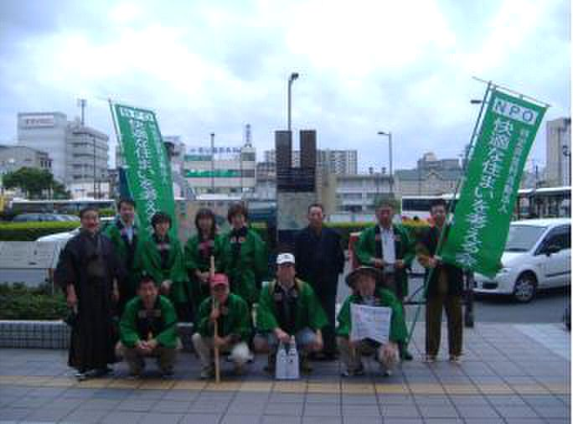
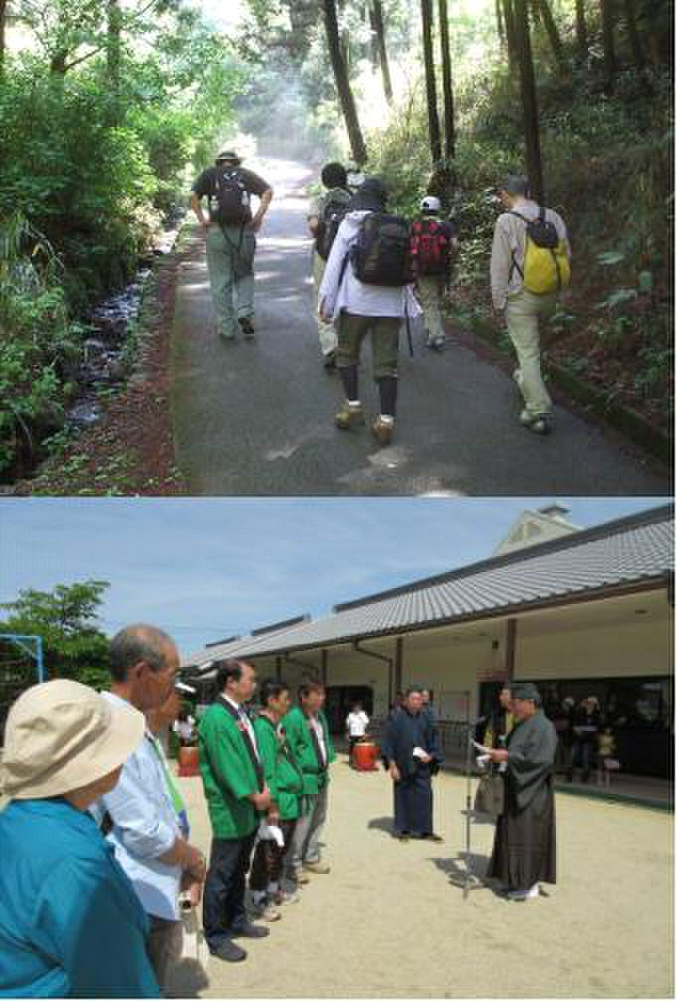
http://快適な住まいを考える会.jp/
【堺から橿原市今井町まで竹内街道・横大路を歩こう】

私たちは、この街道を大和の自治都市「今井町」のイベント「今井町並み散歩」に合わせ、

毎年多くの方と街道筋のゆかりのある数々の史跡などを巡りながら１２年間歩いています。

今回は、この街道が「日本遺産」選ばれましたことを記念して、ご一緒に歩かれる方を募集しています。

１日のみ及び限られた区間の参加も受け付けていますので、この機会に竹内街道・横大路を

歩いてみたいという方は、是非ご参加ください。

NPO法人 快適な住まいを考える会

主な行程 昨年までの参加風景は、以下のホームページのおもな活動記録をご覧ください。

５月１８日（土）（１日目） 徒歩約35キロ

8:00 集合（南海本線「堺駅」東側出口バスロータリー前）

8：00～8：15 出発式

8：15～8：45 堺駅～西高野街道分岐点

8：45～9：15 西高野街道分岐点～金岡神社

9：20～10：30 金岡神社～美原ロータリー 所要時間2:30/10㎞

10：40～12：00 美原ロータリー～軽里～ 峰塚公園

12：00～12：30 峰塚公園で昼食（弁当持参か途中で買込みください）

12：30～13：30 峰塚公園～古市～石川 所要時間2：30/10㎞

13：40～14：15 石川～近鉄「上ノ太子駅」

14：25～15：15 近鉄「上ノ太子駅」～六枚橋～道の駅

15：25～16：30 道の駅～竹之内峠 所要時間2：50/10㎞

16：30～17：15 竹之内峠～竹内

17：15～17：30 竹内～長尾神社 所要時間1:00/5㎞

５月１９日（日）（２日目） 徒歩約15キロ

7：00～8：20 長尾神社～大中公園

8：30～9：30 大中公園～葛城橋～今井町 所要時間2：30/12㎞

9：30～9：40 到着出迎え式

9：40～10：00 「今井町並み散歩」の開会式参加

10：00～ 歴史的建造物群今井町を自由散策のあと現地解散

※参加を希望される方は、この用紙に記入し下記のFAX若しくはe-mailで申し込み下さい。（締切５月13日（月））

ＦＡＸ 072-206-2824 e-mail kuroki＠osaka.zaq.jp (担当：黒木）

参加される方のお名前 年齢 才 健脚 ・普通 （どちらかに○）

・Aｺｰｽ （２日間） ・Bｺｰｽ （１日目のみ） ・Cｺｰｽ（２日目のみ）・Ｄコース （ ）～（ ） （どちらかに〇）

同伴される方のお名前 年齢 才 健脚 ・普通 （どちらかに○）

・Aｺｰｽ （２日間） ・Bｺｰｽ （１日目のみ） ・Cｺｰｽ（２日目のみ）・Ｄコース （ ）～（ ） （どちらかに〇）

同伴される方のお名前 年齢 才 健脚 ・普通 （どちらかに○）

・Aｺｰｽ （２日間） ・Bｺｰｽ （１日目のみ） ・Cｺｰｽ（２日目のみ）・Ｄコース （ ）～（ ） （どちらかに〇）

主な連絡先電話 他の連絡先電話（携帯など）

